### Московский авиационный институт

**Факультет прикладной математики и физики**

**Лабораторная работа №8**

**по курсу:**

**«Информационный поиск»**

**по теме:**

**«TF-IDF ранжирование»**

**2 семестр**

Студент: Ахмед С. Х.

Преподаватель: Калинин А. Л.

Группа: 8О-106М

**Москва, 2019 г**

Постановка задачи

Необходимо сделать ранжированный поиск на основании схемы ранжирования TF-IDF. Теперь, если запрос содержит в себе только термины через пробелы, то его надо трактовать как нечёткий запрос, т.е. допускать неполное соответствие документа терминам запроса и т.п. Примеры запросов:

• [ роза цветок ]

• [ московский авиационный институт ]

Если запрос содержит в себе операторы булева поиска, то запрос надо трактовать как булев, т.е. соответствие должно быть строгим, но порядок выдачи должен быть определён ранжированием TF-IDF. Например:

• [ роза && цветок ]

• [ московский && авиационный && институт ]

В отчёте нужно привести несколько примеров выполнения запросов, как удачных, так и не удачных.

Ход работы

Опериреумые формулы

**TF(term) = 1 + log10(frequency)**

**IDF вычисляется классическим способом**

**IDF(document) = log10(NUM_DOCUMENTS/ num_documents_with_term)**

**TF-IDF (term,document) = TF(term)*IDF(document)**

**TF-IDF оценка для запроса = сумма TF-IDF слов в запросе**

**В качестве нечеткого запроса я решил воспользоваться заменой пробелов операцией OR (раньше заменялось операцией AND)**

**Код ранжирования:**

**Считывания словаря из диска(считывание файла)**

def ranger(self,requests,answer):

dictionary = self.load_dictionary_tf()[0]

tf_idf_dicts = []

for term in requests:

tf_idf_dicts.append(self.load_postings_tf(term,dictionary[term][0],dictionary[term][1]))

tf = []

for idx in range(len(answer)):

res = 0

for jdx in range(len(tf_idf_dicts)):

term_ =list(tf_idf_dicts[jdx].keys())[0]

if answer[idx] not in tf_idf_dicts[jdx][term_]:

print('Here')

continue

else:

res += tf_idf_dicts[jdx][term_][answer[idx]]

print(res)

tf.append((answer[idx],res))

return sorted(tf,key = lambda tup: tup[1],reverse = True)

Хранение TF-IDF оценки

Для подсчета TF-IDF запроса необходимо подправить структуру обратного индекса, чтобы без проблем считывать и ранжировать данные. В качестве решения на этапе индексации я стал считать для каждого термина TF-IDF значение для каждого документа, сведя задачу к простому считыванию нужных TF-IDF оценок документов, с последующей сортировкой по значениям: при этом в структуре обратного индекса произойдут следующие изменения при сжатии индекса

|  |  |  |  |  |  |  |  |  |  |  |  |  |  |  |  |  |  |  |  |  |  |
| --- | --- | --- | --- | --- | --- | --- | --- | --- | --- | --- | --- | --- | --- | --- | --- | --- | --- | --- | --- | --- | --- |
|  |  |  |  |  |  |  |  |  |  |  |  |  |  |  |  |  | … |  |  | … |  |
| M байт – количество документов (Y) в сжатом виде | | | | N байт – doc_id в сжатом виде | | | | 8 байт – TF-IDF для блока координат в несжатом виде | | | | P байт – длина блока координат в байтах с прыжками в сжатом виде | | | | Z байт – координаты coord_n в сжатом виде | | | K байт – смещение для перехода вперед по списку координат (прыжок на координату coord_n+jump) Блок повторяется 1 раз в jump координат | | |
|  | | | | Повторение блока Y раз | | | | | | | | | | | | | | | | | |
|  | | | |  | | | | | | | | | | | | | | | | | |

При несжатом формате:

|  |  |  |  |  |  |  |  |  |  |  |  |  |  |  |  |  |  |  |  |  |  |
| --- | --- | --- | --- | --- | --- | --- | --- | --- | --- | --- | --- | --- | --- | --- | --- | --- | --- | --- | --- | --- | --- |
|  |  |  |  |  |  |  |  |  |  |  |  |  |  |  |  |  | … |  |  | … |  |
| 4 байт – количество документов D | | | | N байт – doc_id | | | | 8 байт – TF-IDF для блока координат в несжатом виде | | | | 4 байт – длина блока координат в байтах с прыжками | | | | Z байт – координаты coord_n | | | K байт – смещение для перехода вперед по списку координат (прыжок на координату coord_n+jump) Блок повторяется 1 раз в jump координат | | |
|  | | | | Повторение блока D раз | | | | | | | | | | | | | | | | | |
|  | | | |  | | | | | | | | | | | | | | | | | |

Примеры Запросов

|  |  |  |  |
| --- | --- | --- | --- |
| **Запрос** | **P@1** | **P@10** | **NDCG** |
| сибирская платформа  (  сибирская and платформа  P@1 = 1 и P@10 = 1) | **1** | 0.5(учитывалась значимость слова и наличие слов запроса) | DCG@10 = 17.56  IDCG@10 = 18.28  NDCG@10 = 0.96 |
| лесной кот  (лесной AND кот имеет P@1 = 1 и P@10 = 1)* | **0** | 0.4(учитывалась значимость слова и наличие слов запроса) | DCG@10 = 18.89  IDCG@10 = 21.15  NDCG@10 = 0.89 |
| советского государства  (советского AND государства)(топ 10 элементов совпало) | 1 | 1 | DCG@10 = 25.05  IDCG@10= 27.05  NDCG@10 = 0.91 |

* **Д**ля булевых запросов метрика качества не считалась

Как можно заметить, метрика Precision очень хромает для нечетких запросов, однако даже в этом случае какое-то понятие является превалирующим в документе, что сказывается на информативности и полезности документа.

Примеры:

(сибирская платформа, лесной кот (в нем перевес в сторону кота)). То есть нечеткий запрос будет страдать в смысле метрики Precision и в смысле этой метрики они являются плохими примерами.

Также плохим примером может быть такой запрос, чей термин входит в маленькую статью. В таком случае без учета дополнительной информации данному документу присваивается больший ранг, нежели более релевантным, но более длинным документам.

Качество поиска

Качество поиска оценивалось запросами из лабораторной работы по Булевому поиску. Сравнивались поисковики Google, Wiki и мой поисковик. Вычислялись метрики P, DCG, NDCG. Оценки SERP выдачи

: 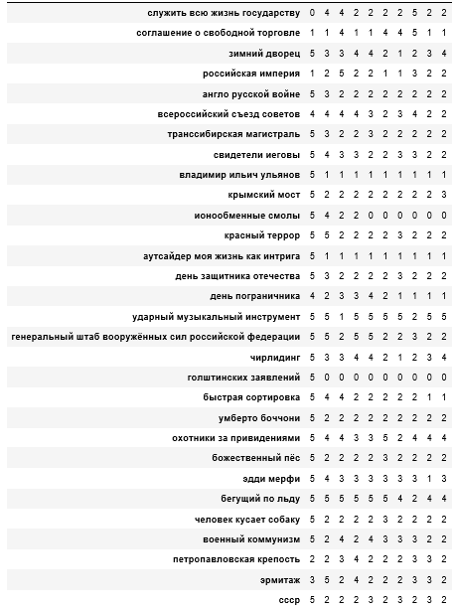

Оценки Точности:

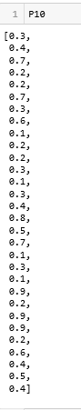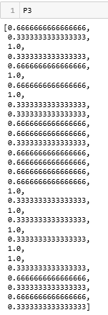

Стоит заметить, что в среднем значения Precision заметно улучшилось по сравнению с Булевым поиском, что есть хорошо. Это обусловлено способом ранжирования поисковой выдачи (вес термина в документе).

CG оценки

Google

### CG@3

### CG@10

Wiki

### CG@3

### CG@10

Мой поиск

### CG@3

### CG@10

### Поведение оценок

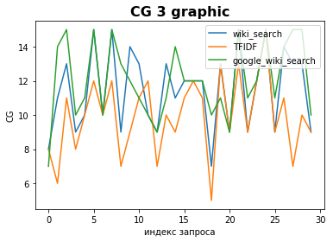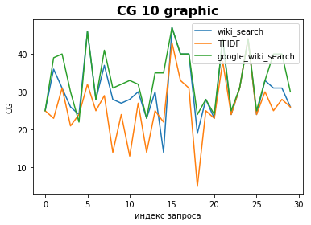

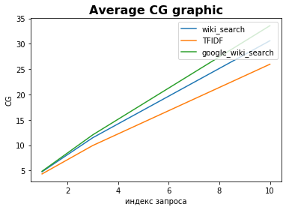

Ожидаемо Поиск от Google ведет себя намного лучше и стабильнее и показывает более существенный рост полезности выдачи. Стоит заметить, что и выдача отранжированная с помощью tf-idf в некоторых запросах, ведет себя хорош, достигая уровня google и Wiki, но в некоторых сильно проседает, однако несмотря на колеблющийся характер изменения оценок, они крутятся вокруг одного среднего числа. Также, данный поиск показывает стабильный рост полезности выдачи

DCG(графики поведения)

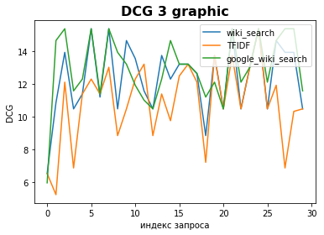

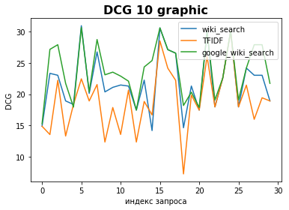

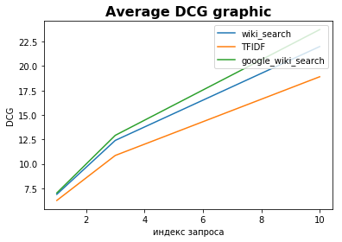

NDCG(графики поведения)

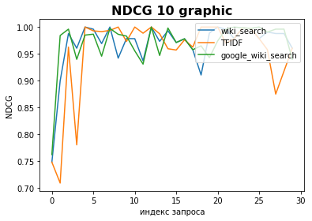

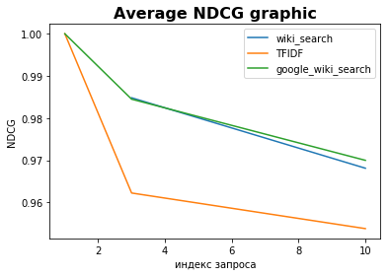

Заключение

По результатам работы можно сделать вывод, что ранжирование по TF-IDF без учета какой-либо еще информации может иметь негативные последствия: короткие статьи с одним вхождением слова N будут иметь более большой ранг, чем большая статья, в котором слово N входит также один раз, хотя именно большая статья может быть тем, что должно быть расположено в самом верху поисковой выдачи. Также стоит отметить, что tf-idf ранжирование не очень хорошо взаимодействует с нечетким, а также с булевским или поиском, однако хорош в строгих запросах на вхождение. Сравнение с другими поисковиками показало, что мой поисковик проигрывает основным поисковикам, в полезности и стабильности выдачи, также показывает общее падение нормированного коэффицента. Однако, он существенно лучше булева поиска, что показало сравнение и текущие результаты.